**COLOREA las verduras. TACHA la figura que no es**

**INTRUSO**

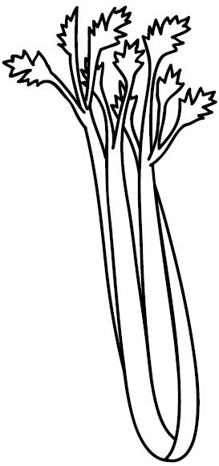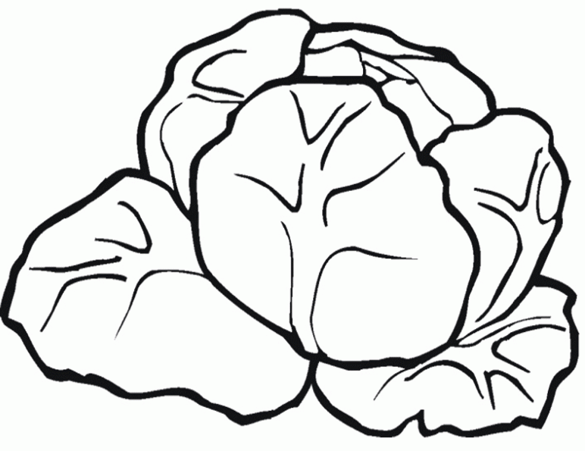

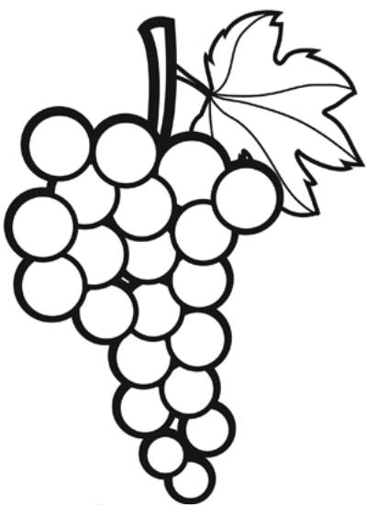

**PELOTA**

**PELOTA**

**PELOTA**

**PELOTA**

**PELOTA**

